Le Despacito brésilien
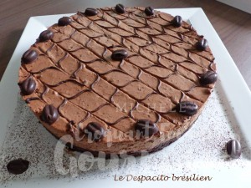 Pour 8 Croquants-Gourmands

Le biscuit :
- 3 œufs
- 80 g de sucre vanillé
- 80 g de farine
- 1 sachet de levure
- 25 g de cacao amer
1 moule à manqué de 24 cm de Ø, beurré si non en silicone
Préchauffage du four à 180°C
Travailler au fouet les œufs et le sucre pour obtenir un mélange blanc et mousseux.
Tamiser la farine avec la levure et le cacao et intégrer le mélange à la spatule.
Verser la pâte dans le moule.
Enfourner pour 20 minutes.
Laisser tiédir quelques minutes avant de démouler sur une grille et de laisser refroidir.

Le sirop d'imbibage :
- 100 g de lait
- 40 g de sucre en poudre
- 1 càc de café soluble
- 1 càc de cacao amer
Mettre dans une petite casserole le lait, le sucre, le café et le cacao tamisé.
Porter à ébullition puis laisser frémir pendant 3 minutes.
Laisser refroidir.

La mousse au chocolat :
- 150 g de chocolat noir
- 50 ml de café fort
330 g de crème fleurette
Faire fondre le chocolat dans le café.
Lisser le mélange et laisser tiédir.
Monter la crème en chantilly texture "mousse à raser".
Mélanger crème et chocolat tiède, délicatement à la spatule.

Le montage et la déco du gâteau :
- Un peu de chocolat fondu
Un cercle à mousse de 24 cm de Ø et de 4,5 cm de haut
tapissé de rhodoïd et fermé de film sur une face
Faire fondre un peu de chocolat et en remplir un cornet ou une poche à douille.
Déposer le gâteau dans le cercle.
Le piquer en profondeur à l'aide d'une brochette sur toute la surface.
Verser le sirop et attendre quelques minutes pour qu'il soit bien absorbé.
Remplir le cercle avec la mousse et lisser la surface.
Tracer des lignes parallèles et fines avec le chocolat.
Puis avec une pique en bois, tracer des lignes perpendiculaires aux premières,
une fois dans un sens, une fois dans l'autre pour créer le décor comme sur un mille feuilles.
Mettre au frais pendant au-moins 3 heures.
Décercler et poser sur le plat de service.

